PRESSE MELDUNG

27.09.2017

Saint-Gobain setzt digitale Branchenmaßstäbe – mit neuen BIM-Assistenten für Allplan, ArchiCAD und Revit
Schnellzugriff auf umfangreiche Lösungskompetenz von Isover, Rigips und Weber erhöht Planungssicherheit und Effizienz

Die digitale Planungs- und Arbeitsmethode BIM (Building Information Modeling) bringt zahlreiche Vorteile mit sich – insbesondere für Architekten und Planer: Sie ermöglicht nicht nur eine spürbare Steigerung der Effizienz und Planungssicherheit, sondern wird sich auch als ein wesentlicher Baustein für den Ausbau von Wettbewerbsdifferenzierung und -fähigkeit erweisen. Mit der Strategie „Saint-Gobain goes BIM“ hat Saint-Gobain auf der BAU 2017 seine Marschroute definiert, um Architekten und Planer mit leistungsstarken, konkreten Bauteillösungen in BIM-Qualität fit für die zunehmende Digitalisierung der Bauwirtschaft zu machen. Jetzt wurde das umfangreiche Angebot an BIM-Assistenten und -Plug-Ins für die Planungssoftware Allplan Architecture, Graphisoft ArchiCAD sowie Autodesk Revit nochmals stark ausgebaut.

Ab sofort steht neben den bauphysikalisch geprüften, feuchtesicheren BIM-Files für Steildach und oberste Geschossdecke auch eine sehr große Auswahl an bedarfsgerechten und volldigitalisierten Bauteillösungen für Innenausbau (Wand, Boden, Decke), Vorhang- sowie Putzfassade, Kellerdecke und den Perimeterbereich zur Verfügung. Ein großer Mehrwert der Saint-Gobain BIM-Files: Sie bündeln die Daten der Konzernmarken Isover, Rigips und Weber zu sicheren Komplettlösungen und ermöglichen damit im Handumdrehen die Erstellung von bauteilübergreifenden 5D-Gebäudemodellen. Ende des Jahres kommen noch BIM-Files für zusätzliche Anwendungen, wie Flachdach, zweischaliges Mauerwerk oder die Planung von Industriehallen, hinzu. Weitere Informationen über das BIM-Angebot von Saint-Gobain stehen unter www.Saint-Gobain.de/bim zur Verfügung.

Mit der Erweiterung der BIM-Files stehen aktuell insgesamt über 10.000 geprüfte Konstruktionsvarianten zur Verfügung. Sie eröffnen neue Möglichkeiten für eine durchgängige Gebäudeplanung über alle Teilschritte hinweg – vom ersten Entwurf über die detaillierte Visualisierung bis hin zur Erstellung von Leistungsverzeichnissen sowie Mengen- oder Kostenkalkulationen. Höchste Flexibilität gewährleistet dabei die große Bandbreite an Alternativkonstruktionen. Darüber hinaus stehen bauphysikalisch geprüfte Lösungen für Neubau oder Sanierung sowie die Realisierung jeglicher Energiestandards zur Verfügung. Besonders komfortabel: Über die neuen Allplan-Assistenten bzw. Plug-Ins für ArchiCAD und Revit finden Architekten und Planer sehr schnell die passende BIM-Lösung für den individuellen Anspruch an Raumklima und -akustik, Gestaltung sowie Sicherheit. Zudem erfolgt mit der Anwendung eines BIM-Files im grafischen Modell automatisch die Voreinstellung aller konstruktionsbeschreibenden Parameter. Qualitäten sowie Mengen sind damit sofort auswertbar, Varianten mit wenigen Klicks vergleichbar und die Konstruktionsdaten stehen für nachfolgende Planungsschritte bereits zur Verfügung. Zudem ist die Aktualität der BIM-Lösungen stets gewährleistet.

„Die Qualität und Menge der bauteilspezifischen Daten wirkt sich direkt darauf aus, wie genau und zeitintensiv sich der Planungsprozess gestaltet. Wir sehen es als unsere Aufgabe an, Architekten und Planern die Arbeit mit BIM so leicht, zeitsparend und sicher wie möglich zu gestalten. Dank der ausführlichen und laufend aktualisierten Datengrundlage, auf der unsere BIM-Files basieren, sind alle benötigten Informationen im jeweiligen CAD-Softwareprogramm nur einen Klick entfernt. Die sonst oft übliche und zeitraubende Suche nach geeignetem Datenmaterial entfällt“, erläutert der verantwortliche Projektleiter Zeki Harmanci. Kernfunktion der Assistenten und Plug-Ins ist eine intelligente Suche. Diese erlaubt das einfache Auffinden der in der Saint-Gobain BIM-Datenbank hinterlegten Lösungen. Für einen noch schnelleren Zugriff lassen sich Favoriten in der Anwendung speichern.

Saint-Gobain beteiligt sich aktiv an der Digitalisierung der Baubranche
BIM ist mehr als die Digitalisierung von Produktdaten. Das digitale Planen, Bauen und Betreiben von Gebäuden verändert bestehende Geschäftsprozesse und erfordert ein durchgängiges Datenmanagement entlang der Wertschöpfung. Genau hier gilt es, Pionierarbeit zu leisten. Die Saint-Gobain-Gruppe gestaltet die neue digitale Landschaft des Bauens aktiv mit und engagiert sich bei „Planen Bauen 4.0“, beim „Open-BIM-Workflow von ccBIM“ sowie in verschiedenen weiteren Gremien.

Virtual Reality macht Gebäudeplanung erlebbar
Einen weiteren Schritt Richtung Digitalisierung geht Saint-Gobain mit der Anbindung von Virtual Reality an die BIM-Gebäudeplanung. Der Blick durch die Brille erweckt das digitale Gebäudemodell zum Leben und unterstützt den Architekten so aktiv bei der Planung. Darüber hinaus ermöglicht sie direkte Vergleiche von empfohlenen sicheren Konstruktionen mit den tatsächlich auf der Baustelle ausgeführten Verarbeitungen. Abweichungen können so sehr viel frühzeitiger erkannt werden. Bauabläufe und Realisierungsprozesse werden entscheidend optimiert.

Mehr unter www.Saint-Gobain.de/bim

ÜBER SAINT-GOBAIN
Saint-Gobain entwickelt, produziert und vertreibt Materialien und Produktlösungen, die einen wichtigen Beitrag für unser Wohlbefinden und unsere Zukunft leisten. Diese Werkstoffe umgeben uns täglich in unseren Lebensräumen und im Alltag: In Gebäuden, Transportmitteln und Infrastrukturen sowie in zahlreichen industriellen Anwendungen. Unsere Systemlösungen sorgen für Komfort, Leistung und Sicherheit und berücksichtigen gleichzeitig die Anforderungen des nachhaltigen Bauens, des effizienten Umgangs mit Ressourcen und des Klimawandels.
Saint-Gobain ist führend in der Gestaltung von Lebensräumen und macht mit seinen Produkten und Systemlösungen Komfort erlebbar. Rund 170.000 Mitarbeiter in 68 Ländern erwirtschafteten 2016 einen Umsatz von 39,1 Mrd. Euro. Auf der Website www.saint‐gobain.de und über den Twitter Account @SaintGobainME erhalten Sie weitere Informationen zu Saint-Gobain.

Ansprechpartner für die Presse:
Weitere Informationen:  Compagnie de Saint-Gobain  Zweigniederlassung Deutschland  Daniel Pohl  Krefelder Straße 195  52070 Aachen  Telefon: +49 (0)241 40020-132  E-Mail: daniel.pohl@saint-gobain.com | Presse- und Öffentlichkeitsarbeit:  Press’n’Relations GmbH  Natasa Forstner  Magirusstraße 33  D-89077 Ulm  Tel.: +49 731 96 287-17  nfo@press-n-relations.de

Bildmaterial
Saint-Gobain Plug-In
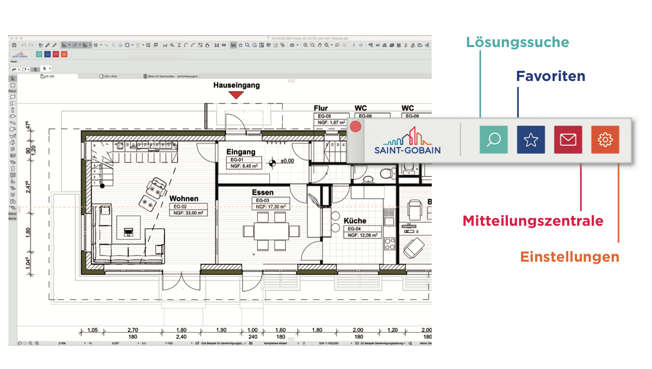 | Saint-Gobain Plug-In: Schnellzugriff auf über 10.000 Bauteil-Lösungen in BIM-Qualität.
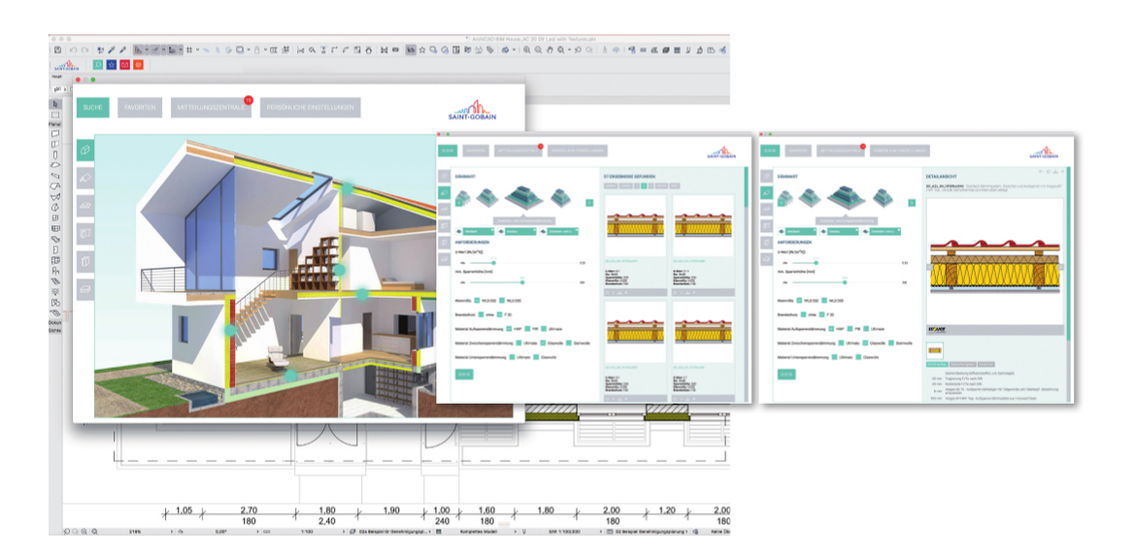 | Saint-Gobain Plug-In: Die Suche nach der passenden Komfortlösung gelingt schnell und sicher in wenigen Schritten.
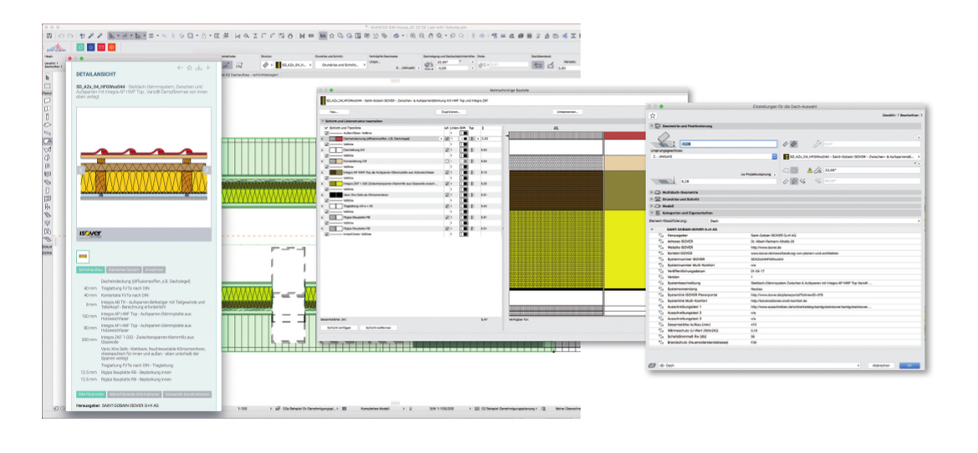 | Saint-Gobain Plug-In: Nach Anwendung eines BIM-Files im grafischen Modell stehen alle BIM-Daten zur Verfügung.

BIM Assistenten für Allplan
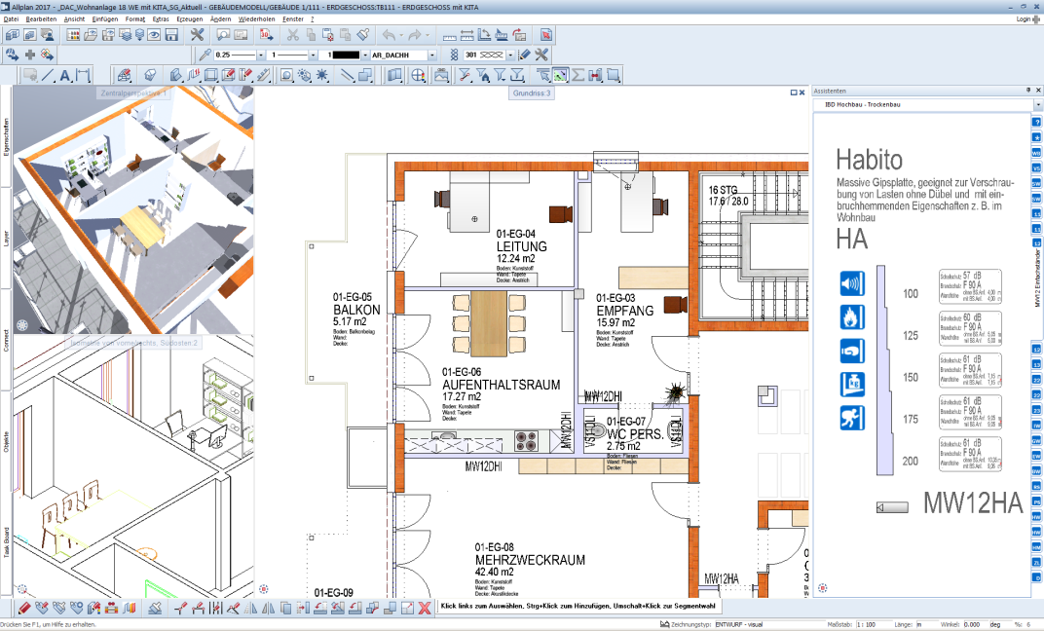 | Saint-Gobain BIM Assistenten Allplan: Das gewünschte Bauteil aus den jeweiligen Assistenten auswählen und damit das Bauteil zeichnen.
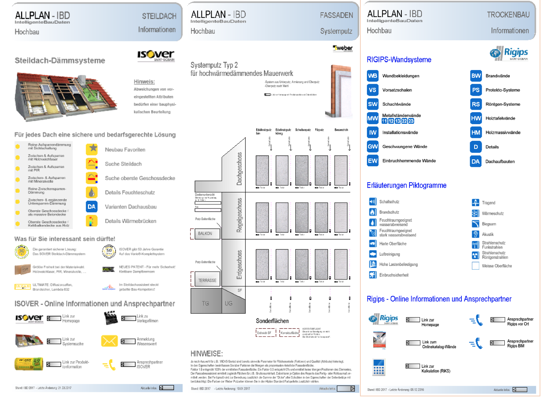 | Saint-Gobain BIM Assistenten Allplan: Auf weit über 70 Assistenten bietet Saint-Gobain Lösungen für Putz- und Wärmedämm-Verbundsysteme, Abdichtungen sowie Boden- und Fliesensysteme. Im Bereich Trockenbau für Wand-Systeme, Unterdecken, Dach- und Deckenbekleidungen, Holzbau-Systeme und Fußbodensysteme sowie Lösungen für Neubau und Sanierung von Steildach, Gaube sowie oberster Geschossdecke.
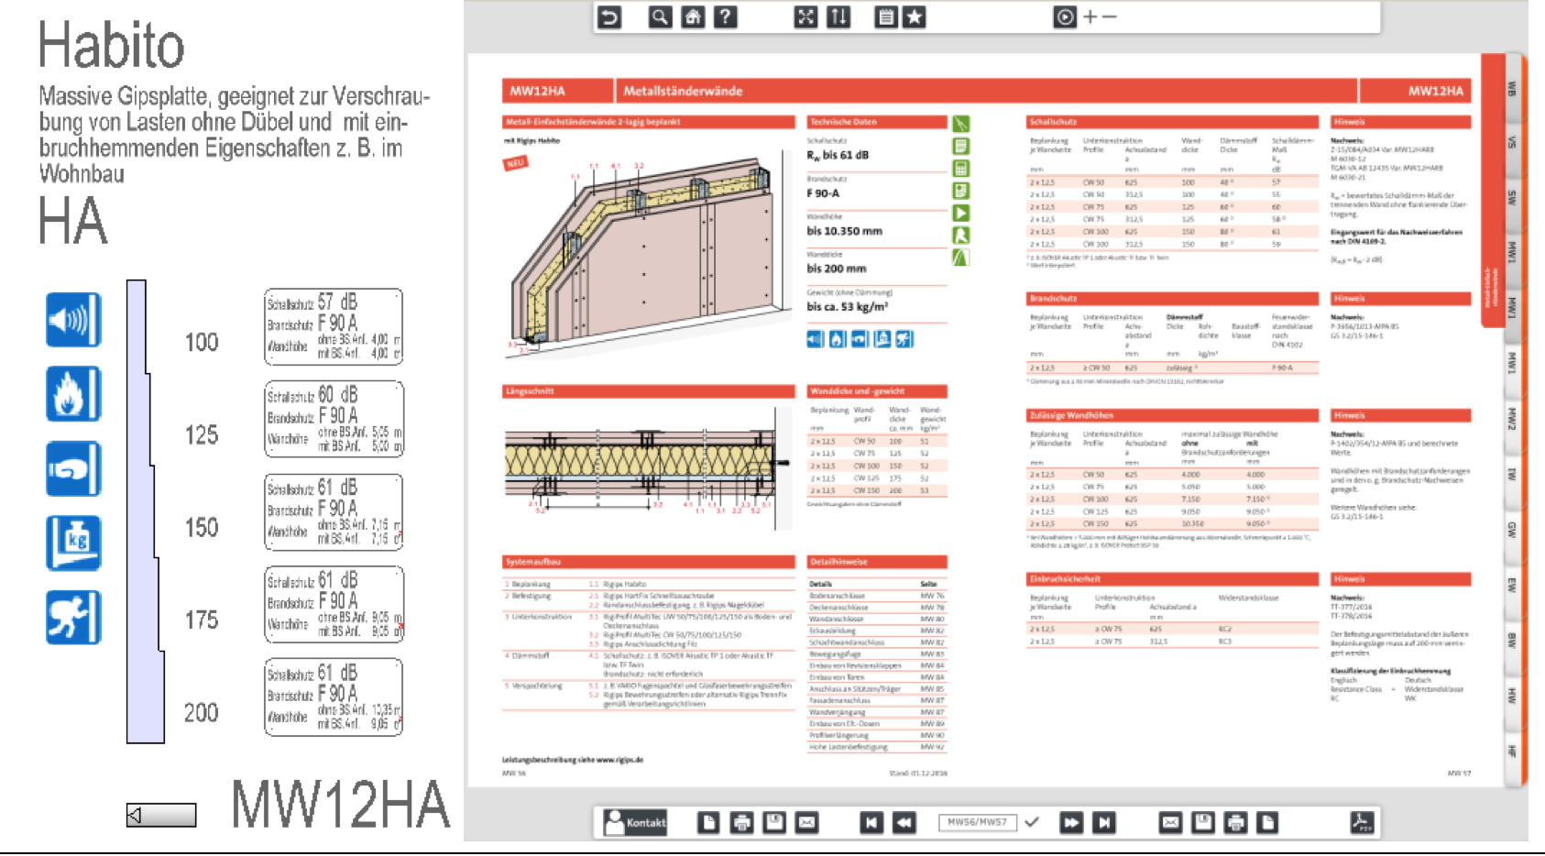 | Saint-Gobain BIM Assistenten Allplan: Alle Lösungen beinhalten zudem Links zu weiterführenden Informationen zu den Bauteilen. Über diese Direktlinks gelangt man auf die Webseiten wie zum Beispiel auf das ISOVER-Planerportal oder auf die Onlinekataloge von Rigips.

Das Bildmaterial finden Sie in unserem Medienportal press-n-relations.amid-pr.com (Suchbegriff „St-Gobain-goes-BIM“). Selbstverständlich schicken wir Ihnen die Dateien auch gerne per E-Mail zu. Kontakt: nfo@press-n-relations.de

